# 计算机图形学——期末作业报告

519021910616 周行远

1. 环境配置

采用Cmake 3.8 VisualStudio 2017配置

使用 C++ 11 标准

由vscode相应插件生成

二．工程结构

|  |  |
| --- | --- |
| Build | 生成目录 |
| Include | 外部库 |
| lib | 动态链接库 |
| release | 发布版本 |
| resources | 存放贴图资源 |
| src | 存放源码  Src/headers 存放声明  Src/shaders 存放着色器代码 |
| Userdata | 供用户导入导出模型使用 |
|  |  |

三．具体实现

3.1 模型数据

BezierFace类 实现通过四个顶点生成三阶贝塞尔曲线，以及通过三阶贝塞尔曲线创建旋转360度的顶点数组，构成模型的单元。同时根据贝塞尔曲线的大致长度计算出材质坐标，根据相邻顶点计算出法向量。

DIYmodel类包含主体模型中的全部属性和方法，一个DIYmodel中包含若干个BezierFace，

输入输出时只需保存关键节点数据即可，其余由程序运行生成，节约本地储存空间

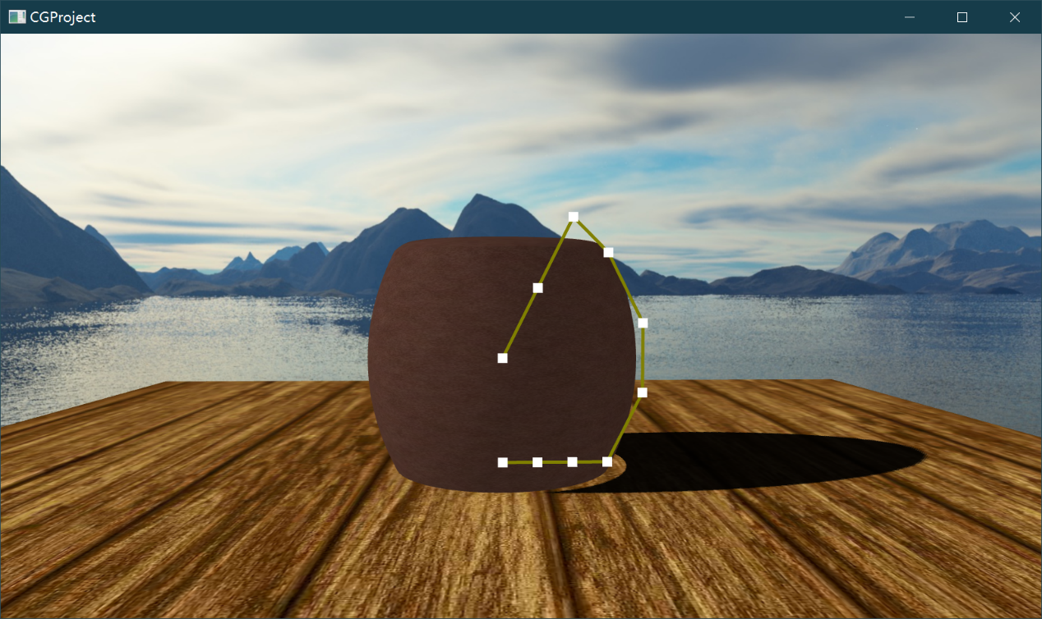

3.2 贴图数据

DIYtexure类定义贴图的数据结构，一个贴图的属性由其贴图坐标的上下界，映射方式（顶部/环绕）以及环绕的重复数决定，这些内容均可以通过相应按键更改。顶部映射在着色器中执行，使用了极坐标变换。

贴图的混合方式为正片叠底，即将原材质颜色与上层材质颜色做内积。

3.3 交互建模界面与交互贴图界面

根据鼠标所在的屏幕坐标获取世界坐标能得到一根直线上的所有点，较为麻烦，所以选择遍历顶点数据，将其映射到屏幕坐标后判断距离。

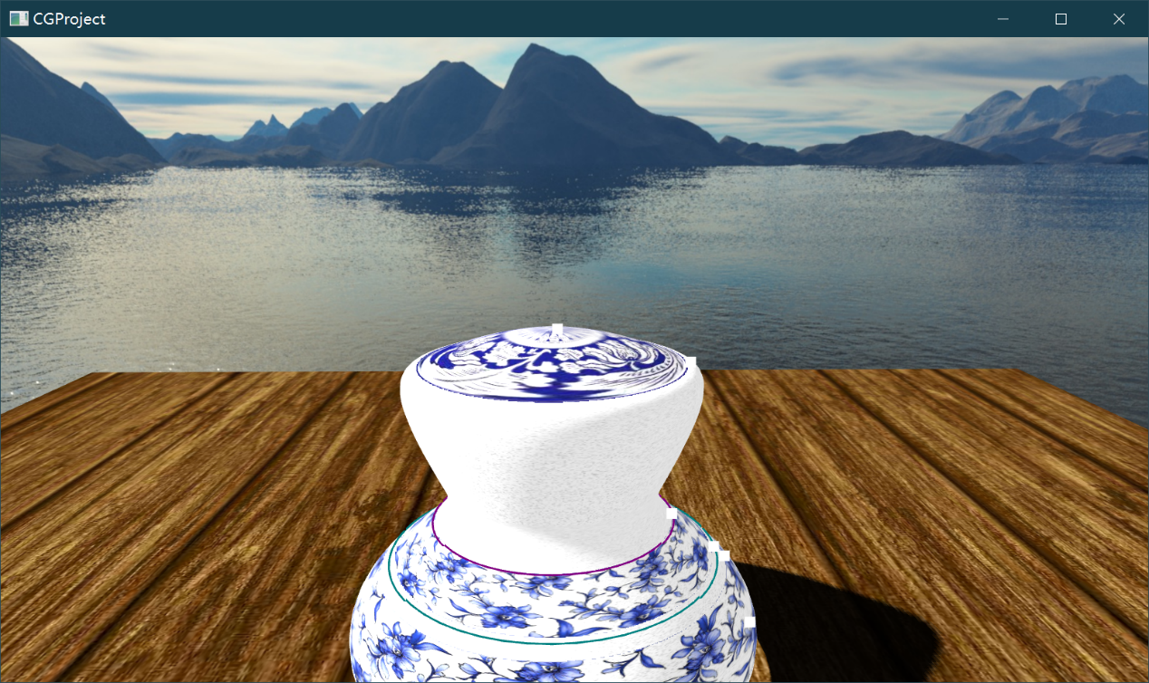

3.4 天空盒

使用了立方体贴图和深度缓存的技术，其深度值z被始终设置为1，由于使用了一定的深度函数始终置于底层。

3.5 粒子系统

粒子具有一定的生命周期，其生成的位置，速度和朝向为随机，并会在下落到木板面时停留于其上。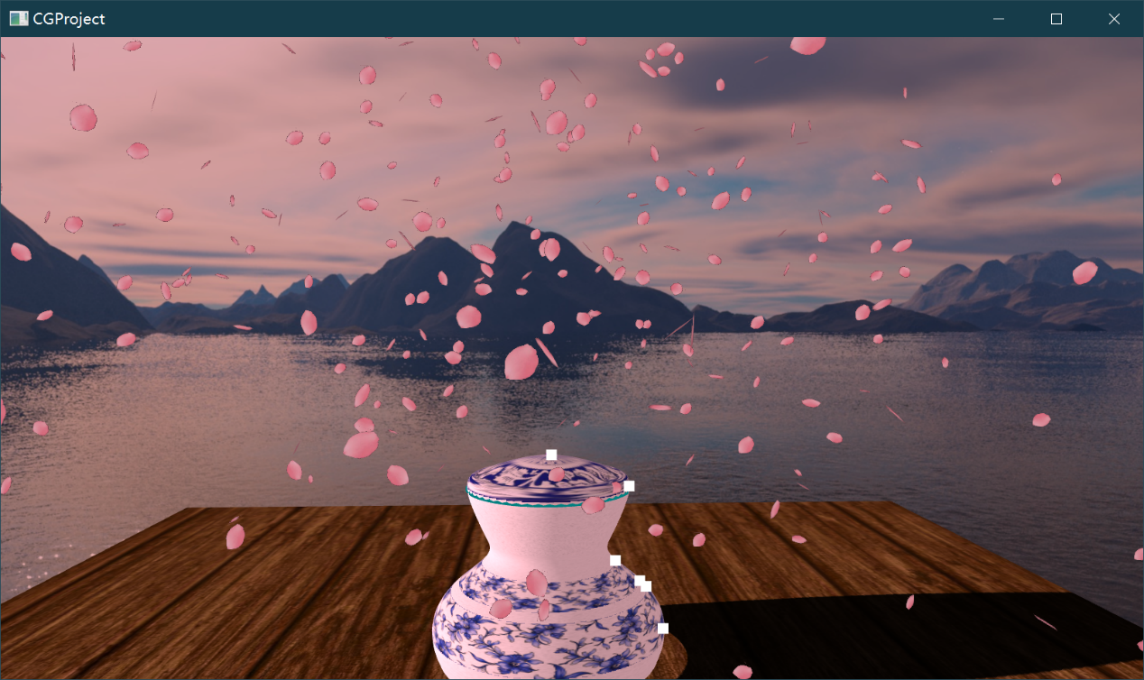

3.6 环境光照与阴影映射

本项目采用自然时间模拟环境光照，并将一个颜色同时传给天空盒和粒子，达成和谐效果，并在木板上提供一个较为粗糙的阴影。实现方法为以光源方向为视口，根据深度缓存渲染到帧缓存，将其结果作为贴图赋予木板模型

附录：操作方法

可执行文件位于release下

本程序没有任何UI，鼠标键盘操作方式如下：

鼠标：拖动空白处旋转视角

右键单击选中锚点/材质

拖动建模锚点可改变形状

拖动材质锚点改变位置

左键点击建模锚点中位于模型上的关键点将其删除（每3个中只有一个）

中键点击建模锚点之间的边在其中添加一个新的关键锚点和两个附属的控制点

WSADQE 前后左右升降移动摄像头

F 显示/隐藏建模线框

G 显示/隐藏贴图线框

O 开启/停止 太阳动画

P 开启/停止 粒子效果

（以上均默认关闭）

L 读取模型文件（必须从userdata/model中读)

K保存模型文件

M 读取贴图并添加(必须从resources/texures中读)

B 切换模型的基础材质

T 切换当前选中贴图状态（分为环绕和顶部两种）

R 移除当前选中贴图

逗号（小于号）减少环绕重复数

句号（大于号）增加环绕重复数